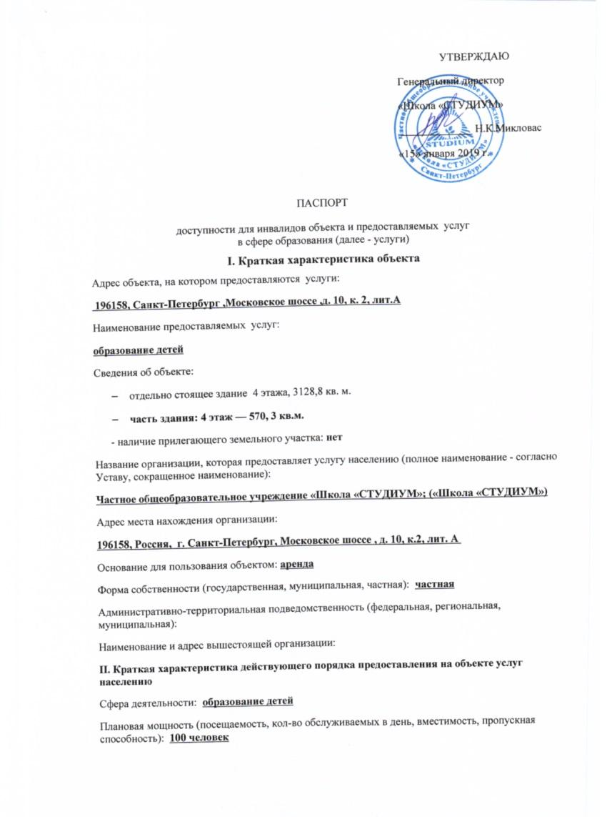

Форма оказания услуг (на объекте с длительным пребыванием, в т.ч. проживанием, обеспечение доступа к месту предоставления услуги, на дому, дистанционно): на объекте
Категория обслуживаемого населения по возрасту (дети, взрослые трудоспособного возраста, пожилые; все возрастные категории): дети 6-18 лет
Категории обслуживаемых инвалидов (инвалиды с нарушениями опорно-двигательного аппарата, нарушениями зрения, нарушениями слуха): нет

III. Оценка состояния и имеющихся недостатков в обеспечении условий
доступности для инвалидов объекта
№ п/п | Основные показатели доступности для инвалидов объекта | Оценка состояния имеющихся недостатков обеспечения условий доступности для инвалидов объекта
1. | выделение стоянки автотранспортных средств для инвалидов | отсутствуют
2. | сменные кресла-коляски | отсутствуют
3. | адаптированные лифты | отсутствуют
4. | поручни | имеются
5. | пандусы | не требуются
6. | подъемные платформы (аппарели) | не требуются
7. | раздвижные двери | отсутствуют
8. | доступные входные группы | имеются
9. | доступные санитарно-гигиенические помещения | отсутствуют
10. | достаточная ширина дверных проемов в стенах, лестничных маршей, площадок | имеется
11. | надлежащее размещение оборудования и носителей информации, необходимых для обеспечения беспрепятственного доступа к объектам (местам предоставления услуг) инвалидов, имеющих стойкие расстройства функции зрения, слуха и передвижения | отсутствуют
12. | дублирование необходимой для инвалидов, имеющих стойкие расстройства функции зрения, зрительной информации - звуковой информацией, а также надписей, знаков и иной текстовой и графической информации – знаками, выполненными рельефно-точечным шрифтом Брайля и на контрастном фоне | отсутствуют
13. | дублирование необходимой для инвалидов по слуху звуковой информации зрительной информацией | отсутствуют
14. | иные

IV. Оценка состояния и имеющихся недостатков в обеспечении условий доступности
для инвалидов предоставляемых услуг
№ п/п | Основные показатели доступности для инвалидов предоставляемой услуги | Оценка состояния имеющихся недостатков обеспечения условий доступности для инвалидов предоставляемой услуги
1. | наличие при входе в объект вывески с названием организации, графиком работы организации, выполненных рельефно-точечным шрифтом Брайля и на контрастном фоне | нет
2. | обеспечение инвалидам помощи, необходимой для получения в доступной для них форме информации о правилах предоставления услуги, в том числе об оформлении необходимых для получения услуги документов, о совершении ими других необходимых для получения услуги действий | да
3. | проведение инструктирования или обучения сотрудников, предоставляющих услуги населению, для работы с инвалидами по вопросам, связанным с обеспечением доступности для них объектов и услуг | да
4. | наличие работников организаций, на которых административно-распорядительным актом возложено оказание инвалидами помощи при предоставлении им услуг | да
5. | предоставление услуги с сопровождением инвалида по территории объекта работником организации | да
6. | предоставление инвалидам по слуху, при необходимости, услуги с использованием русского жестового языка, включая обеспечение допуска на объект сурдопереводчика, тифлопереводчика | нет
7. | соответствие транспортных средств, используемых для предоставления услуг населению, требованиям их доступности для инвалидов | нет автопарка, нет своей территории
8. | обеспечение допуска на объект, в котором предоставляются услуги, собаки-проводника при наличии документа, подтверждающего ее специальное обучение, выданного по форме и в порядке, утвержденном приказом Министерства труда и социальной защиты РФ | при необходимости будет предоставлено
9. | наличие в одном из помещений, предназначенных для проведения массовых мероприятий, индукционных петель и звукоусиливающей аппаратуры | да
10. | адаптация официального сайта органа и организации, предоставляющей услуги в сфере образования, для лиц с нарушениями зрения (слабовидящих) | да
11. | обеспечение предоставления услуг тьютора | нет
12. | иные

V. Предлагаемые управленческие решения по срокам и объемам работ, необходимых
для приведения объекта и порядка предоставления на нем услуг в соответствии с требованиями законодательства РФ по обеспечению условий их доступности для инвалидов

№ п/п | Предлагаемые управленческие решения по объемам работ, необходимых для приведения объекта в соответствии с требованиями законодательства РФ об обеспечении условий их доступности для инвалидов** | Сроки
1 | Установить вывеску при входе на объект с названием организации, графиком работы организации, плана здания, выполненных рельефно-точечным шрифтом Брайля и на контрастном фоне | 2019
2 | Перед лестницей на прилегающую территорию на расстоянии 0,8 м установить тактильные предупреждающие указатели или контрастно окрашенную поверхность | 2020
3 | Дверные наличники или края дверных полотен и ручки окрасить в отличные от дверных полотен контрастные цвета | 2019
4 | Выделить контрастным цветом входную площадку, установить предупреждающие тактильные указатели | 2020-2021
5 | Кромки ступеней или поручни лестниц на путях эвакуации окрасить краской, светящейся в темноте, или на них наклеить световые ленты | 2020
6 | Провести ремонт лестниц с нанесением противоскользящего покрытия и противоскользящей клейкой ленты контрастного цвета
7. | На выходах из помещения установить световые маяки для контрастного выделения дверного проема
8. | Установить рельефные таблички на шкафчики

№ п/п | Предлагаемые управленческие решения по объемам работ, необходимых для приведения порядка предоставления услуг в  соответствии с требованиями законодательства РФ об обеспечении условий их доступности для инвалидов** | Сроки
1. | Наличие в одном из помещений, предназначенных для проведения массовых мероприятий, индукционных петель и звукоусиливающей аппаратуры
2 | Оснастить объект комплексом «Амбликор» («Амблиотрон»)
3 | Оснастить объект интерактивным компьютерным оборудованием для занятий с детьми инвалидами и детьми с ОВЗ Плеоптика 3 -Набор из 6 программ для лечения амблиопии (Тир, Льдинка, Крестики, Галактика, Крабик, Дартс)

